
小
愛知県職員組合連合会女性部主催

子育て
井戸端会議

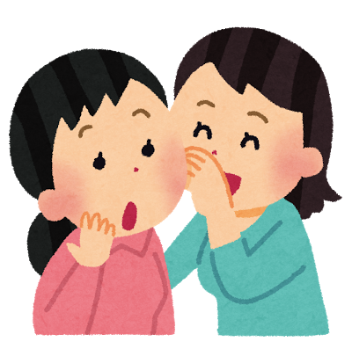
妊娠中や子育て中の権利や福利厚生などの制度について学び、心配ごと、困っていることなど情報交換して、子育てについての不安や悩みをスッキリ解消しちゃいましょう。
女性部では、仕事と家庭の両立をめざして、職場で働く仲間や先輩から、いろいろな工夫話などを聞き、前向きに元気に働き続けられるよう女性の活躍を応援します。
当日は子ども連れでの参加も可能です。（未就学児対象）

と き：８月２日（土） 午後1時30分～４時（受付：午後１時15分から）
ところ：アイリス愛知 ３階「百合」
TEL０５２－２２３－３７５１
名古屋市中区丸の内2-5-10 ※裏面地図参照

内 容：「子育て中 知って得する権利や福利厚生」（県職連合役員）
「子育てのイライラ・モヤモヤをスッキリ、
あんな工夫、こんな工夫」（情報交換）
対 象：女性組合員・女性賛助会員
◆参加費無料（ケーキセット付）、交通費支給
◆保育室は３階和室「すみれ」です。（子どもの飲食物は各自ご持参ください）
◆問い合わせ先 県職連合女性部 ０５２－９５１－４０３６ （担当 熊谷）

２０１４.８.２（土）「子育て井戸端会議」の参加申込書

氏 名 | 職員番号 | 分 会 名 | 保育希望  の有無 | 子の名前（ひらがな）と年齢  （保育は未就学児に限る）
 |  |  | 有 ・ 無 | （ 歳）
 |  |  | 有 ・ 無 | （ 歳）
※質問等記入欄（子育てや育休復帰後の悩み、質問等があれば事前に記入してください。）

FAX  ０１２０－９３０－３４０ またはE-mail：josei14@aichikenshoku.gr.jpで女性部まで
申込期限 ７月２５日（金）

